Empirické metody v lingvistice ZS 2021/2022

Závěrečný test

Jméno:

Teorie - 1. část
Zodpovězte následující otázky (zahrňte odpověď na všechny jejich podotázky).

- Jaký mají vzájemný vztah, případně jak se od sebe liší pracovní a nulová hypotéza. Potřebujeme formulovat obě? Proč ano nebo proč ne?

- Jaký je rozdíl mezi výzkumným postupem průřezová versus longitudinální studie? Jaké otázky pomocí těchto dvou přístupů můžeme zodpovědět?
Vzhledem k těmto otázkám, jaké jsou výhody a nevýhody každého ze dvou výzkumných postupů?

- Co je to chyba prvního typu a chyba druhého typu a jaký mají vztah k hladině významnosti?

- Prohlédněte si následující graf. Zkuste ho klasifikovat (o jaký typ grafu jde), zamyslet se nad předmětem výzkumu, v jehož rámci byl sestrojen, a říci, jaké zachycuje proměnné a v jakém jsou vztahu (jaké závěry se dají na základě grafu vyvodit). Vidíte v tomto grafickém provedení nějaké problémy, nejasnosti? Jak byste je případně opravili?
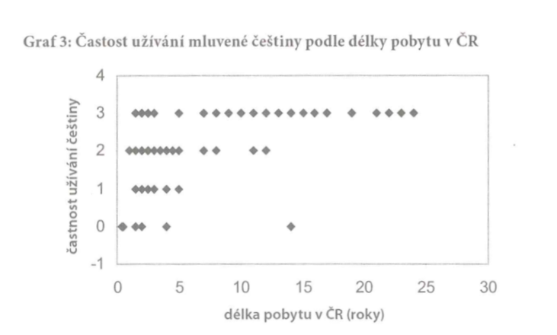

Výzkum - 2. část
Vyberte si jedno ze šesti níže vypsaných výzkumných témat (A–F), navrhněte plán kvantitativního výzkumu (tj. ne např. případová studie). Svůj plán vepisujte do uvedené osnovy (vyjádřete se ke každému bodu osnovy 1–7).

Témata:
- Je naše vnímání komunikačního partnera ovlivněno tím, jaký používá dialekt?
- Mění se naše schopnosti v mateřském jazyce při dlouhodobém pobytu v cizím jazykovém společenství (tj. v prostředí, v němž náš mateřský jazyk není na makrospolečenské úrovni používán)?
- Má na plynulost našeho vyjadřování vliv množství četby v raném dětství?
- Jakými formálními prostředky je v češtině primárně označováno ohnisko výpovědi - spíše slovosledně (tj. konkrétním umístěním ve větě) nebo prozodicky (tj. pomocí větného přízvuku)? Za ohnisko výpovědi lze pro účely studie považovat novou informaci v odpovědi na doplňovací otázku.
- Na čem závisí postoj mluvčích k užívání nespisovné češtiny ve sdělovacích prostředcích? Proč se někteří k nespisovnosti staví vstřícně, zatímco jiní proti ní brojí?
- Má sledování filmů v cizím jazyce vliv na kompetence v daném jazyce?

Osnova:
- Napište kód (jedno z písmen A-F) odpovídající výzkumnému tématu, které jste si vybrali, příp. specifikujte schválené individuální téma.
- Hypotézy: Formulujte svoji konkrétní pracovní hypotézu (příp. hypotézy) a nulovou hypotézu. Jaké jsou ve vztahu k vaší hypotéze závislé a nezávislé proměnné? (Konkrétní operacionalizaci proměnných budete zpracovávat v bodě 4.)
- Strategie a sběr dat: Jakou použijete výzkumnou strategii a jakou metodou budete sbírat data?
- Design výzkumu: Specifikujte závislé a nezávislé proměnné. Jak je budete operacionalizovat? Jak budete měřit/získávat hodnoty závislé proměnné? Uveďte hodnoty, jichž můžou závislé a nezávislé proměnné nabývat, definujte typ proměnných podle jejich kvality.
- Populace a vzorek: Popište danou populaci potenciálních účastníků výzkumu (kdo/co je populace ve Vašem konkrétním případě?) a řekněte, jak budete získávat vzorek (klasifikujte svůj přístup – uveďte název typu výběru vzorku). Jaký bude vztah mezi vaším vzorkem a populací?
- Jazykový materiál: Charakterizujte jazykový materiál použitý ve vašem výzkumu (např. jak budou vypadat položky v experimentu, otázky a odpovědi v dotazníku, očekávané jazykové chování účastníků, apod.). Uveďte konkrétní příklady.
- Predikce: Formulujte predikce pro očekávané výsledky. Jak by měl vztah mezi naměřenými hodnotami proměnných vypadat, aby výsledky byly v souladu s vaší pracovní hypotézou?
- Výsledky: Popište, jak byste analyzovali výsledná data. Jak byste data graficky znázornili, numericky shrnuli pomocí metrik deskriptivní statistiky, abyste se mohli podívat na tendence, rozdíly mezi skupinami/podmínkami, apod.?

